Por que a Floresta Amazônica pode se tornar foco de crise entre Bolsonaro e a Igreja Católica

André Shalders e João Fellet Da BBC News Brasil, em São Paulo 31/08/2019 08h28

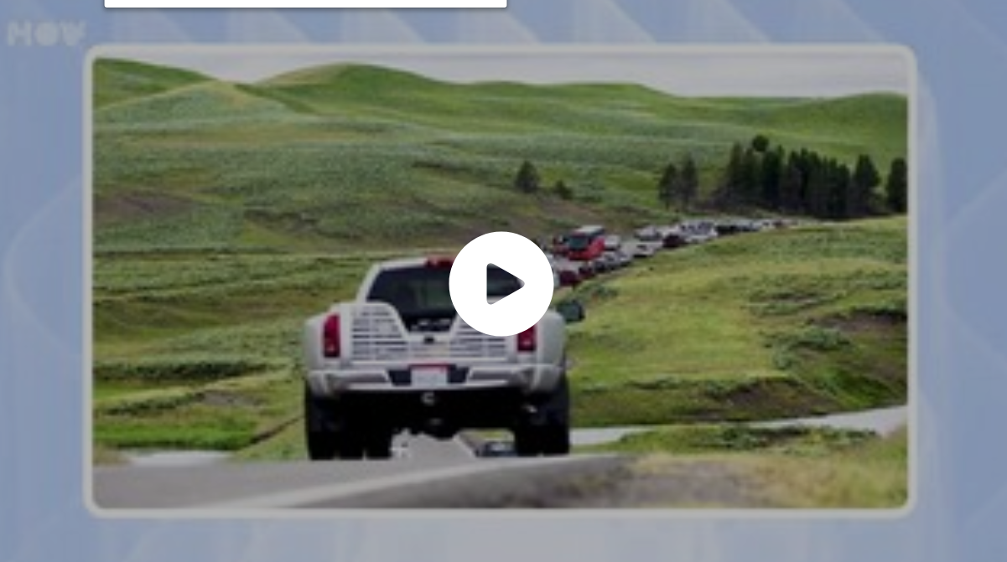

No último domingo (25), o papa Francisco falou sobre os incêndios na Amazônia, antes de rezar o Angelus com os fiéis na Praça de São Pedro, no Vaticano. "Estamos todos preocupados com os grandes incêndios que se desenvolveram na Amazônia. Oremos para que, com o empenho de todos, sejam controlados o quanto antes. Aquele pulmão de florestas é vital para o nosso planeta", disse o chefe máximo da Igreja Católica. O discurso do papa tocou em um assunto que é motivo de preocupações a 8.901 quilômetros dali, no ... - Veja mais em

https://noticias.uol.com.br/ultimas-noticias/bbc/2019/08/31/floresta-amazonica-foco-crise-bolsonaro-igreja-catolica.htm?cmpid=copiaecola

